Verileri tablo şeklinde düzenleme;
İkinci sınıf öğrencisi Furkan sınıf arkadaşlarının en çok hangi meyveyi sevdiği ile ilgili bir araştırma yapmış.

Arkadaşlarından 10 tanesi elma, 6 tanesi çilek, 3 tanesi armut, 4 tanesi muz, 3 tanesinin de kirazı çok sevdiğini belirliyor.

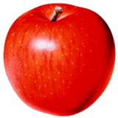
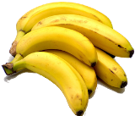

Furkan bu verileri kullanarak bir tablo hazırlıyor.
Tablonun adı: Sınıfımızda En Çok Sevilen Meyveler
Bu sınıfta en çok sevilen meyve hangisidir?
Sınıfımızda En Çok Sevilen Meyveler
Meyve Çeşidi | Kişi Sayısı
Elma | 10
Çilek | 6
Armut | 3
Muz | 4
Kiraz | 3
……………………………………………………………………………

Bu sınıfta en az sevilen meyveler hangileridir?
……………………………………………………………………………

Armut seven kaç kişidir?
…………………………………………………………………………….

Saliha’nın sınıfında en çok hangi dondurmayı sevdikleri ile ilgili bir oylama yapılmış.
8 öğrenci sütlü, 7 öğrenci çikolatalı, 5 öğrenci karışık, 11 öğrenci çilekli sevdiğini söylemiş.

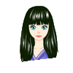
Sevdiğimiz Dondurmalar
Dondurmalar | Aldıkları Oy
Sütlü
Çikolatalı
Karışık
Çilekli

Yandaki tablonun adı nedir?
……………………………………………………………...................
Sütlü dondurmayı kaç kişi seviyor?
………………………………………………………………………………
En çok hangi dondurma seviliyor?
……………………………………………………………………………….
En az hangi dondurma seviliyor?
……………………………………………………………………………….
Tablo Adı:…………………………………………………..
Kitap Türü | Kitap Sayısı

Yandaki tabloyu yukarıdaki örneklerde olduğu aşağıdaki verileri göre doldurun.
Sınıf kitaplığımızda 18 masal, 14 hikaye, 5 şiir kitabı vardır.

Kitaplığımızda kaç kitap vardır?..................................................................................................................

Masal kitapları şiir kitaplarından kaç fazladır?.......................................................................................

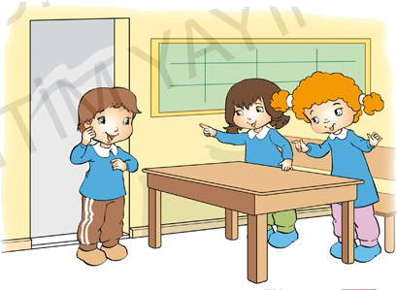
2-A sınıfında en çok sevilen çiçeklerle ilgili bir oylama yapılmıştır.Bu verilerle aşağıdaki tablo hazırlanmıştır?

- En çok sevilen çiçek hangisidir?
En Çok Sevilen Çiçek Türleri
Çiçek Türü | Kişi Sayısı
Karanfil | 5
Lale | 2
Papatya | 4
Gül | 15
A- karanfil B- papatya C- gül

- En az sevilen çiçek hangisidir?
A- gül B-lale C-papatya

- Kaç öğrenci papatyayı daha çok seviyor?
A- 4 B-5 C-15

Aşağıdaki verileri tablo şeklinde düzenleyelim. Tabloların Başlığını yazalım.
Tablo Adı:…………………………………………………………………………………
………………………………………………… | ……………………………………………………
Tavuk:15

Horoz:6

Civciv:50

Mavi:9
Tablo Adı:…………………………………………………………………………………
……………………………………………….. | …………………………………………..
Yeşil:10
Turuncu:8


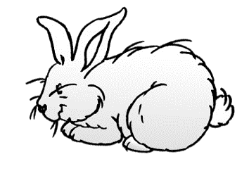



Köpek:5
Tablo Adı:…………………………………………………………………………………
…………………………………………………..  At:11 | …………………………………………………….
Tavşan:20
Penguen:6

Aşağıdaki cümlelerde boş bırakılan yerleri uygun sözcüklerle doldurunuz.

Bu filmi ………………………. için sinemaya gidelim.

Okulumuzun ………………….. ağaç dikelim.

Balık ……………………. için deniz kenarına gittik.

Gölde ……………………. ördeklerin fotoğrafını çektik.

Aşağıdaki ifadelerden cümle olanların sonuna (X) işareti koyunuz.

Ali gelmedi ( )
Bahçede top oynayalım ( )
Hikâye kitabını dolaptan ( )
Sınıfa koşarak girdiler ( )
Parktaki sarı çiçekleri ( )
Dedem güzel bir ( )
Serpil hasta oldu ( )
Ülkü bugün okulda ( )

Aşağıda karışık verilen sözcüklerden düzgün cümleler oluşturun.

annemle – gideceğiz – çarşıya – yarın

…………………………………………………………………………………………

oyun – güzel – bilgisayarda – oynadım – bir

………………………………………………………………………………………….

tane – Gamze – almış – beş – kütüphaneden – kitap

………………………………………………………………………………………….

saymadan – kutuya – koydu – boncukları

……………………………………………………………………………………….

Aşağıdaki sözcüklerden hecelerine doğru ayrılmış olanların sonuna ( D ), yanlış ayrılmış olanların sonuna ( Y ) koyunuz.

ma-te-ma-tik ( ) ar-kad-aş-ım ( ) por-ta-kal ( ) ki-tap ( )

kır-mız-ı ( ) mak-ar-na ( ) sa-la-ta-lık ( ) ok-ul ( )

te-miz-lik ( ) bo-ya-dım ( ) bah-çe-de-ki ( ) ma-sal ( )

Aşağıdaki cümlelerin sözcük (kelime) sayısını karşılarına yazınız.

Artık kış geldiği için havalar soğudu. (……….)

Annem ödevlerimi yapmama yardım ediyor. (……….)

Selim buraya geldi. (……..)

O bizimle top oynamak istemediği için tek başına oynuyor. (…….)

Akşam yatmadan önce mutlaka çantamı hazırlarım. (……….)

Şu kırmızı çiçekler güzelmiş. (………)

Aşağıdaki sözcüklerin (kelimelerin) hece sayılarını karşılarına yazınız.

Çocuklardan (……..) komşular (………) oku (…….) gelmedi (……)

Duygularımız (…….) ormandaki (……..) bahar (……) ala (……)

Aşağıdaki sözcükleri (kelimeleri) örnekteki gibi hecelerine ayırınız.

sevimli (…..se – vim – li…..) kitaplık (…………………………….)

masadaki (…………………………………) turuncu (……………………………)

sokaklar (……………………………) kaplumbağa (…………..…………….....)

Aşağıdaki sözcüklerin (kelimelerin) zıt (karşıt) anlamlarını bularak numaralarıyla eşleştiriniz.

(1) alçak ( ) korku
(2) şişman ( ) ağır
(3) cesaret ( ) üst
(4) sevgi ( ) yüksek
(5) çirkin ( ) zayıf
(6) yumuşak ( ) nefret
(7) hafif ( ) zayıf
(8) alt ( ) sert

Aşağıdaki sözcükleri alfabetik sırayla yazınız.

ekmek kurabiye balon vazo zambak araba

1 …………………..…… 2 …………………….…….. 3 ……………………………..

4 ………………………… 5 …………………….…… 6 ……………………………

